## 第16讲　氯及其化合物

[复习目标]　1.掌握氯气的性质、用途。2.了解重要的含氯化合物的性质及应用。

### 考点一　氯气、氯水



1．氯的原子结构

(1)氯的原子结构示意图：。

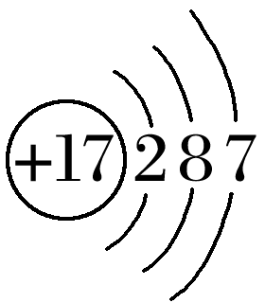

(2)氯元素的价电子排布式为3s23p5，位于元素周期表的第3周期第ⅦA族，属于p区元素，易得1个电子达到稳定结构，是典型的非金属元素。

2．氯气的物理性质

氯气是一种黄绿色、有刺激性气味的气体，密度比空气的大，沸点：－34.6 ℃，易液化。

注意　实验室里闻有毒气体及未知气体气味的方法为用手在瓶口轻轻扇动，仅使极少量气体飘进鼻孔。

3．氯气的化学性质

(1)氧化性

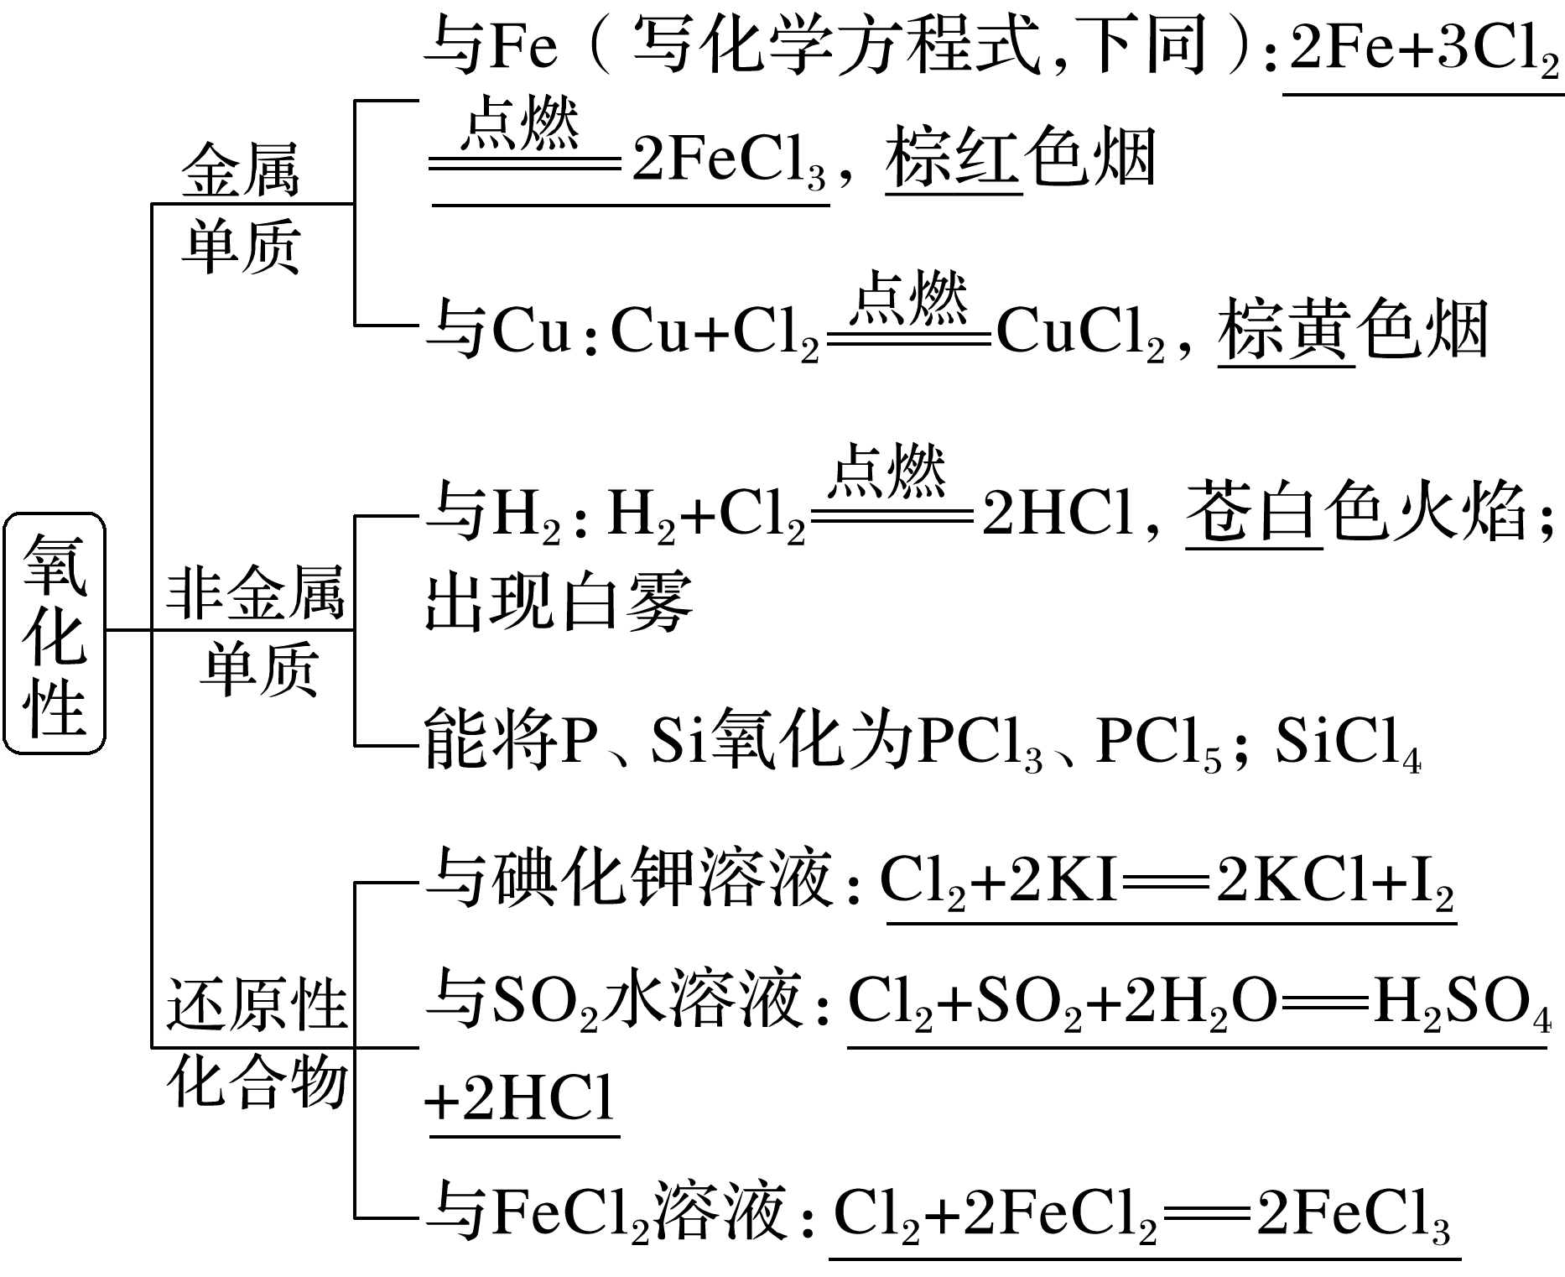

(2)从化合价的角度认识Cl2的化学性质——歧化反应

氯气与水或碱反应时，氯元素的化合价既有升高又有降低，因而氯气既表现氧化性又表现还原性。用化学方程式表示上述两类反应。

提示　与水反应：Cl2＋H2OHCl＋HClO

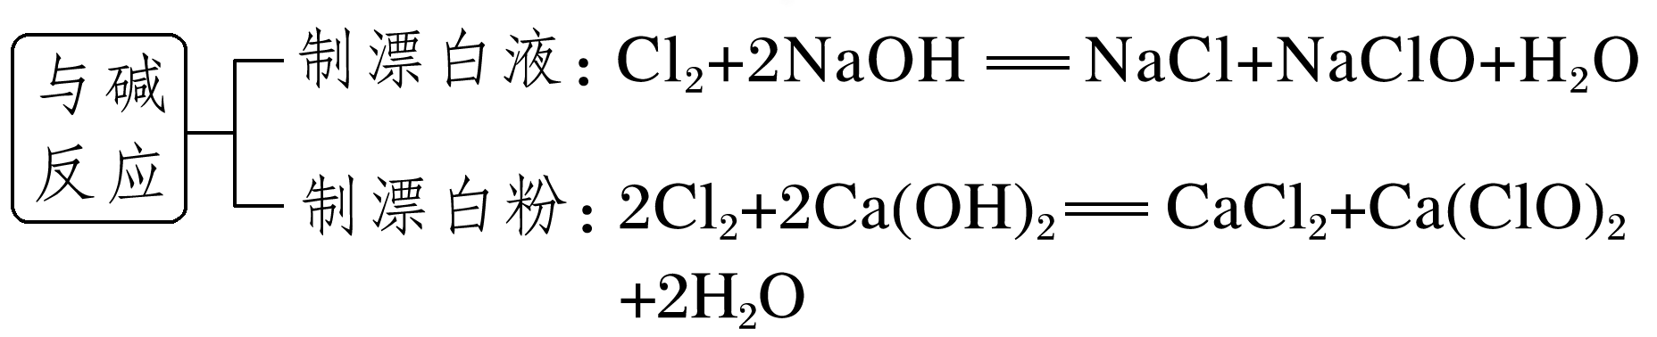

4．氯水

(1)氯气的水溶液称为氯水，氯水中存在三种平衡关系：

①Cl2＋H2OHCl＋HClO

②HClOH＋＋ClO－

③H2OH＋＋OH－

(2)氯水的成分

三种分子：Cl2、HClO、H2O；四种离子：H＋、Cl－、ClO－、OH－。

(3)新制氯水的多种成分决定了它具有多重性质，在不同的化学反应中，氯水中参与反应的微粒可能不同。



1．标准状况下，11.2 L Cl2与水充分反应转移的电子数为0.5*N*A(　　)

2．可以用pH试纸测定氯水的pH(　　)

3．向新制氯水中加入碳酸钙粉末或亚硫酸钙粉末，能增强氯水的漂白效果(　　)

4．若贮氯罐意外发生泄露，人们应用浸有一定浓度NaHCO3溶液的毛巾捂住鼻子，在低洼处等待救援(　　)

答案　1.×　2.×　3.×　4.×



一、氯气的性质

1．下列有关氯气的说法不正确的是(　　)

A．常温下用钢瓶储运液氯

B．光照H2和Cl2的混合气体时，因二者迅速化合而爆炸

C．红热的铜丝在Cl2中燃烧，生成棕黄色固体CuCl2

D．少量Cl2和Fe在加热时反应生成FeCl2

答案　D

解析　常温下Cl2与铁不反应，可用钢瓶储运液氯，A项正确；Fe与Cl2在加热时反应只生成FeCl3，生成物与Cl2的用量无关，D项错误。

2．根据下列装置图回答问题：

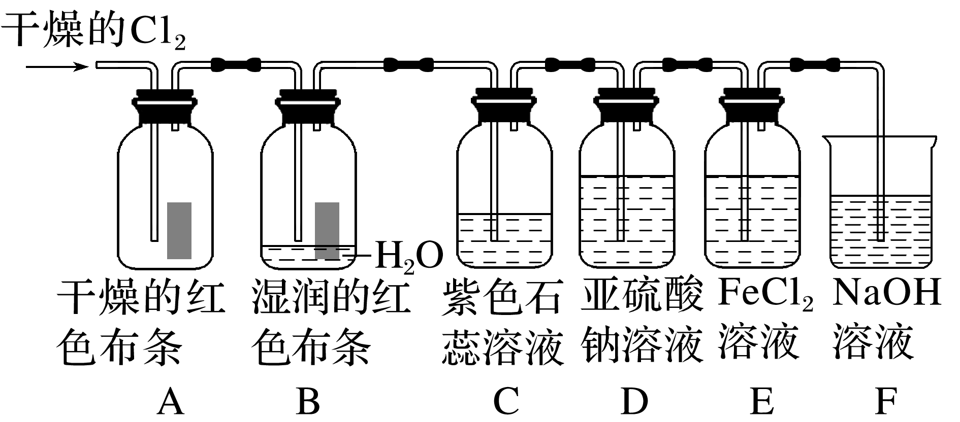

(1)装置A、B通入干燥的Cl2后，观察到的现象是__________________________________，

根据现象可得出的结论是________________________________________________________

_____________________________________________________________________________。

(2)装置B中发生反应的离子方程式是_____________________________________________

_____________________________________________________________________________。

(3)实验开始后，观察装置C中的现象是___________________________________________

_____________________________________________________________________________。

(4)通入Cl2时装置D中发生反应的离子方程式是___________________________________。

(5)装置E中发生反应的离子方程式是_____________________________________________

_____________________________________________________________________________。

(6)装置F的作用是_____________________________________________________________。

答案　(1)干燥的红色(或装置A中)布条不褪色，湿润的红色(或装置B中)布条褪色　Cl2无漂白性，Cl2与水反应生成的HClO有漂白性　(2)Cl2＋H2OH＋＋Cl－＋HClO　(3)溶液先变红后褪色　(4)H2O＋SO＋Cl2===2H＋＋SO＋2Cl－　(5)2Fe2＋＋Cl2===2Fe3＋＋2Cl－　(6)吸收氯气，防止污染环境

二、氯水成分及性质探究

3．下列实验事实，分别说明氯水中含有哪些粒子？完成下列表格：

|  |  |  |
| --- | --- | --- |
| 序号 | 实验事实 | 粒子化学式 |
| ① | 新制氯水显黄绿色且有刺激性气味 | Cl2 |
| ② | 向氯水中加入AgNO3溶液生成白色沉淀 | Cl－ |
| ③ | 向氯水中加入Na2CO3粉末，有气泡产生 | H＋ |
| ④ | 向氯水中滴加石蕊溶液，先变红后褪色 | H＋、HClO |

4.用滴管将新制的氯水慢慢滴入含有酚酞的氢氧化钠稀溶液中，当滴到最后一滴时红色突然褪去。请你对发生这一现象的原因，提出两种合理的猜想。

猜想一：________________________________________________________________________。

猜想二：________________________________________________________________________。

请用简单的实验方法证明你的猜想：_______________________________________________

_______________________________________________________________________________

_____________________________________________________________________________。

答案　猜想一：氯水中含有HClO，其漂白作用使溶液褪色　猜想二：氯水中含有H＋，中和OH－使溶液褪色　向褪色后的溶液中滴加NaOH溶液至溶液显碱性，若溶液不再显红色，证明红色褪去是HClO的漂白作用引起的；若溶液重新显红色，证明是H＋的中和作用引起的

### 考点二　次氯酸　次氯酸盐



1．次氯酸

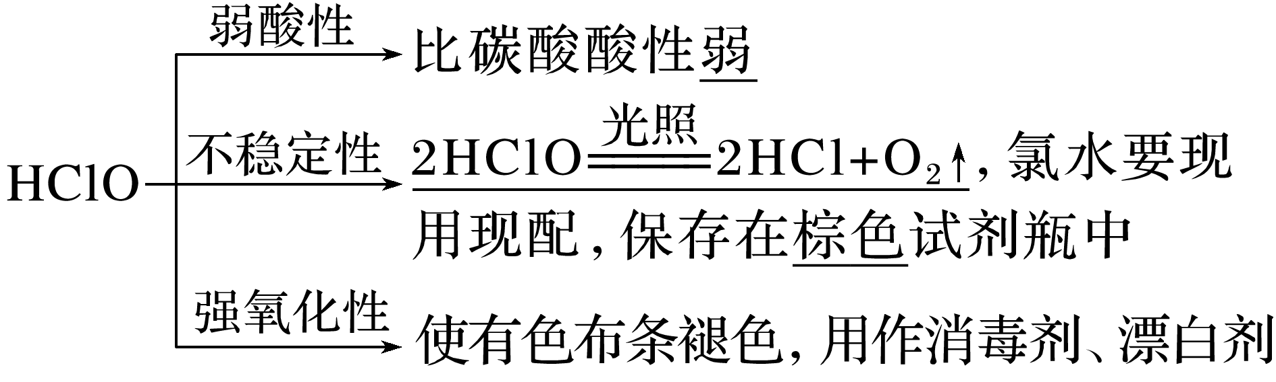

2．漂白液

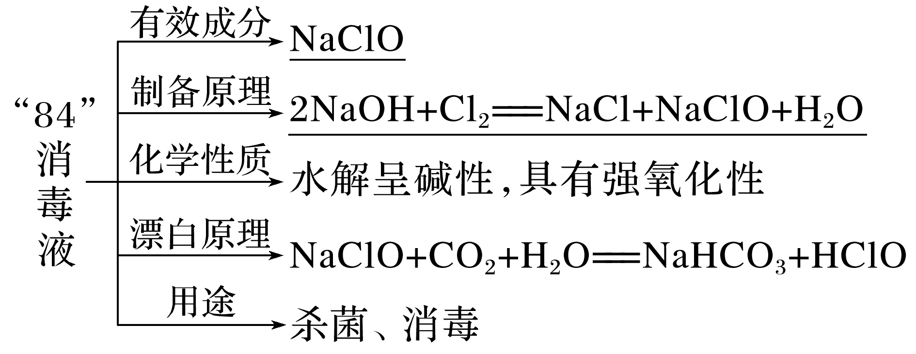

3．漂白粉

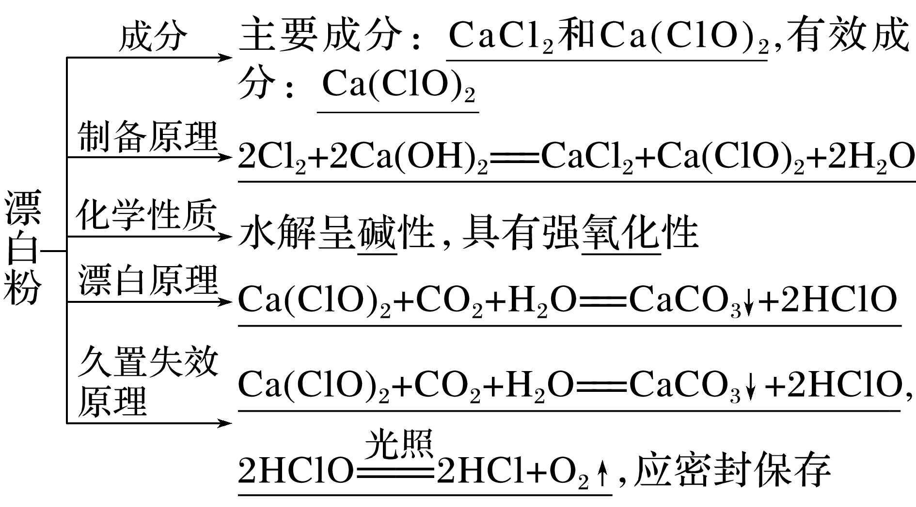

1．漂白粉在空气中长时间放置，最终得到的固体产物为CaCO3(　　)

2．NaClO是“84”消毒液的主要成分，在使用“84”消毒液时，在空气中放置一段时间后，漂白效果更好(　　)

3．“84”消毒液和酒精同时使用可增强杀菌效果(　　)

4．用Cl2消毒的自来水中可能含有有机氯化物，对人体有害(　　)

答案　1.√　2.×　3.×　4.√



1．某消毒液的主要成分为NaClO，还含有一定量的NaOH。下列用来解释事实的方程式中，不合理的是(已知：饱和NaClO溶液的pH约为11)(　　)

A．该消毒液可用NaOH溶液吸收Cl2制备：

Cl2＋2OH－===Cl－＋ClO－＋H2O

B．该消毒液的pH约为12：ClO－＋H2OHClO＋OH－

C．该消毒液与洁厕灵(主要成分为HCl)混用，产生有毒的Cl2：2H＋＋Cl－＋ClO－===Cl2↑＋H2O

D．该消毒液加白醋生成HClO，可增强漂白作用：

CH3COOH＋ClO－===HClO＋CH3COO－

答案　B

解析　已知饱和NaClO溶液的pH约为11，这是由于ClO－的水解，而该消毒液的pH约为12，主要是因为其中含有一定量的NaOH，B项错误。

2．二氧化氯(ClO2)是一种黄绿色易溶于水的气体，常用于饮用水消毒。按要求回答下列问题：

(1)NaClO2在酸性条件下反应生成ClO2和NaCl，写出反应的离子方程式：_____________________________________________________________________________

_____________________________________________________________________________。

答案　5ClO＋4H＋===Cl－＋4ClO2↑＋2H2O

(2)ClO2在强碱性环境中失效，可能的原因是会发生歧化反应生成ClO和ClO，写出反应的离子方程式：_________________________________________________________________

_____________________________________________________________________________。

答案　2ClO2＋2OH－===ClO＋ClO＋H2O

3．ClO2和Na2FeO4在水处理过程中分别被还原为Cl－和Fe3＋。如果以单位质量的氧化剂所得到的电子数来表示消毒效率，那么ClO2、Na2FeO4、Cl2三种消毒杀菌剂的消毒效率由大到小的顺序是______＞______＞______(填化学式)。

答案　ClO2　Cl2　Na2FeO4

4．NaClO2是一种重要的杀菌消毒剂，也常用来漂白织物等，“有效氯含量”可用来衡量含氯消毒剂的消毒能力，其定义是：每克含氯消毒剂的氧化能力相当于多少克Cl2的氧化能力。NaClO2的有效氯含量为________(计算结果保留两位小数)。

答案　1.57

解析　NaClO2在杀菌消毒的过程中被还原为Cl－，则1 mol NaClO2得到电子的物质的量为4 mol，1 mol(即71 g)Cl2被还原为Cl－时得到电子的物质的量为2 mol，故1 g NaClO2得到电子的物质的量为 mol，根据“有效氯含量”的定义可知，NaClO2的有效氯含量约为1.57。



1．正误判断，正确的打“√”，错误的打“×”。

(1)漂白粉与盐酸可混合使用以提高消毒效果(2022·全国甲卷，7A)(　×　)

(2)“洁厕灵”(主要成分为盐酸)和“84消毒液”(主要成分为次氯酸钠)不能混用(2022·浙江6月选考，9D)(　√　)

(3)Cl2中含有的HCl杂质通过饱和食盐水除去(2020·全国卷Ⅰ,9B改编)(　√　)

(4)用同一针筒先后抽取80 mL氯气、20 mL水，振荡，气体完全溶解，溶液变为黄绿色(2019·浙江4月选考，11A)(　×　)

(5)NaClO通过氧化灭活病毒(2020·全国卷Ⅰ,7B)(　√　)

2．(2020·山东等级模拟考，10)亚氯酸钠(NaClO2)是一种高效的漂白剂和氧化剂，可用于各种纤维和某些食品的漂白。马蒂逊(Mathieson)法制备亚氯酸钠的流程如下：

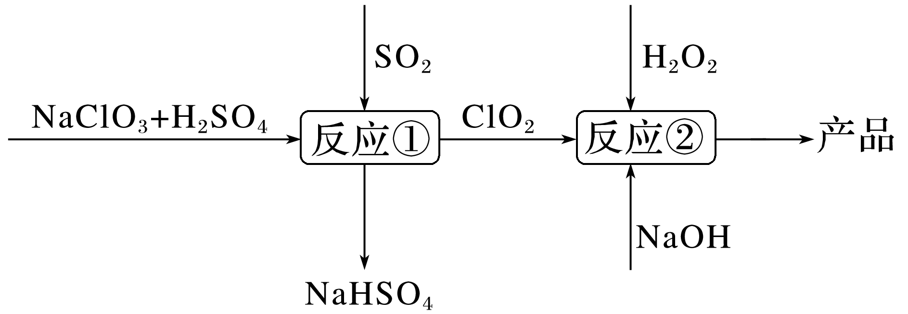

下列说法错误的是(　　)

A．反应①阶段，参加反应的NaClO3和SO2的物质的量之比为2∶1

B．若反应①通过原电池来实现，则ClO2是正极产物

C．反应②中的H2O2可用NaClO4代替

D．反应②条件下，ClO2的氧化性大于 H2O2

答案　C

解析　根据流程知，反应①中氧化剂是NaClO3，还原剂是SO2，还原产物是ClO2，氧化产物是NaHSO4，根据化合价升降相等可得参加反应的NaClO3和SO2的物质的量之比为2∶1，A项正确；由反应①化合价变化情况，再根据原电池正极表面发生还原反应，所以ClO2是正极产物，B项正确；据反应②，在ClO2与H2O2的反应中，ClO2转化为NaClO2，氯元素的化合价降低，作氧化剂，H2O2只能作还原剂，氧元素的化合价升高，不能用NaClO4代替H2O2，且可以推出ClO2的氧化性大于H2O2，C项错误，D项正确。

## 课时精练

1．有关Cl2的性质，下列说法不正确的是(　　)

A．Cl2在通常状况下呈黄绿色

B．能与NaOH溶液反应

C．铁丝在Cl2中燃烧，反应生成FeCl2

D．H2在Cl2中燃烧，产生苍白色火焰

答案　C

解析　在通常状况下，氯气是黄绿色气体，故A正确；氯气能够与氢氧化钠反应生成氯化钠、次氯酸钠和水，故B正确；氯气氧化性较强，与铁反应生成氯化铁，故C错误；氢气在氯气中燃烧生成氯化氢，发出苍白色火焰，故D正确。

2．生活中难免会遇到一些突发事件，我们要善于利用学过的知识，采取科学、有效的方法保护自己。如果发生了氯气泄漏，以下自救方法得当的是(　　)

A．只要在室内放一盆水

B．向地势低的地方撤离

C．观察风向，顺风撤离

D．用湿毛巾或蘸有石碱水的毛巾捂住口鼻撤离

答案　D

解析　氯气与水可发生化学反应，但反应慢且反应不充分，故A错误；氯气的密度大于空气，所以Cl2聚集在地势低的地方，故应向地势高的地方、逆风撤离，故B、C错误；石碱水可以吸收氯气，故D正确。

3．化学来源于生活，也服务于生活。下列有关生活中的化学知识叙述正确的是(　　)

A．氯气和活性炭均可作漂白剂，若同时使用，漂白效果会明显加强

B．氯气与烧碱溶液或石灰乳反应都能得到含氯消毒剂

C．测定溶液pH的实验中，用干燥pH试纸测定新制氯水的pH，测定结果无影响

D．通常状况下氯气能和Fe反应，氯气的储存不能用铁制容器

答案　B

解析　A项，活性炭具有吸附性，可以吸附氯气，若同时使用，漂白效果会减弱，错误；B项，氯气与烧碱溶液或石灰乳反应均可生成次氯酸盐，正确；C项，氯水中的次氯酸具有漂白性，不能用pH试纸测定氯水的pH，错误。

4．氯水中存在多种分子和离子，它们在不同的反应中表现出不同的性质。下列结论正确的是(　　)

A．加入有色布条，片刻后有色布条褪色，说明有Cl2存在

B．溶液呈浅黄绿色，且有刺激性气味，说明有Cl2存在

C．先加入盐酸酸化，再加入AgNO3溶液，生成白色沉淀，说明有Cl－存在

D．加入NaOH溶液，氯水的浅黄绿色消失，说明有HClO存在

答案　B

解析　A项，氯水能使有色布条褪色是因为氯水中含有的HClO具有强氧化性；C项，由于加入盐酸酸化的过程中引入了Cl－，所以根据生成白色沉淀无法说明氯水中存在Cl－；D项，因Cl2、HCl和HClO均能与NaOH溶液反应，所以加入NaOH溶液时氯水颜色消失不能说明其中有HClO存在。

5．(2022·北京和平街第一中学模拟)将Cl2通入过量石灰乳[Ca(OH)2]中即可制得以Ca(ClO)2为有效成分的漂白粉。下列解释事实的方程式中，不正确的是(　　)

A．生成Ca(ClO)2：2Ca(OH)2＋2Cl2===Ca(ClO)2＋CaCl2＋2H2O

B．漂白粉溶液与盐酸混合产生Cl2：ClO－＋Cl－＋2H＋===Cl2↑＋H2O

C．漂白粉溶液吸收CO2后产生白色沉淀：Ca2＋＋CO2＋H2O===CaCO3↓＋2H＋

D．漂白粉溶液加入适量醋酸，在短时间内能达到漂白效果：Ca(OH)2＋2CH3COOH===Ca(CH3COO)2＋2H2O、Ca(ClO)2＋2CH3COOH===Ca(CH3COO)2＋2HClO

答案　C

解析　将Cl2通入过量石灰乳[Ca(OH)2]中，发生氧化还原反应，生成Ca(ClO)2、CaCl2和H2O，故A正确；漂白粉溶液与盐酸混合，氯离子和次氯酸根离子在酸性溶液中发生氧化还原反应生成氯气和H2O，故B正确；漂白粉溶液吸收二氧化碳反应生成碳酸钙和次氯酸，HClO是弱酸，在离子方程式中不能拆开，其反应的离子方程式为Ca2＋＋2ClO－＋CO2＋H2O===CaCO3↓＋2HClO，故C错误；漂白粉溶液加入适量醋酸，会发生反应：Ca(OH)2＋2CH3COOH===Ca(CH3COO)2＋2H2O、Ca(ClO)2＋2CH3COOH===Ca(CH3COO)2＋2HClO，在短时间内HClO的浓度增大，能提高其漂白效率，故D正确。

6．为探究新制氯水的性质，某学生做了如下实验：

|  |  |  |  |
| --- | --- | --- | --- |
| 实验 | 装置 | 试剂a | 现象 |
| ① |  | 紫色石蕊溶液 | 溶液先变红后褪色 |
| ② | NaHCO3溶液 | 产生气泡 |
| ③ | HNO3酸化的AgNO3溶液 | 产生白色沉淀 |
| ④ | FeCl2溶液、KSCN溶液 | 溶液变红 |

由上述实验可得新制氯水的性质与对应的解释或离子方程式不相符的是(　　)

A．实验①说明新制氯水中含有H＋、HClO

B．实验②发生的反应为HCO＋HClO===ClO－＋CO2↑＋H2O

C．实验③说明新制氯水中有Cl－，发生的反应为Cl－＋Ag＋===AgCl↓

D．实验④说明氯气具有强氧化性，发生的反应为Cl2＋2Fe2＋===2Cl－＋2Fe3＋

答案　B

解析　紫色石蕊溶液先变红，说明有H＋存在，后褪色，说明有HClO存在，A正确；碳酸的酸性比HClO的酸性强，根据强酸制弱酸原理，正确的离子方程式为HCO＋H＋===CO2↑＋H2O，B错误；新制氯水中有Cl－，和银离子反应生成白色沉淀，C正确；Cl2具有强氧化性，可以氧化亚铁离子，D正确。

7．工业上常用NaClO碱性溶液吸收工业废气中的SO2，为了提高吸收效率，常用Ni2O3作为催化剂，在反应过程中产生的正四价镍和氧原子具有极强的氧化能力，可加快对SO2的吸收，该催化过程如图所示：

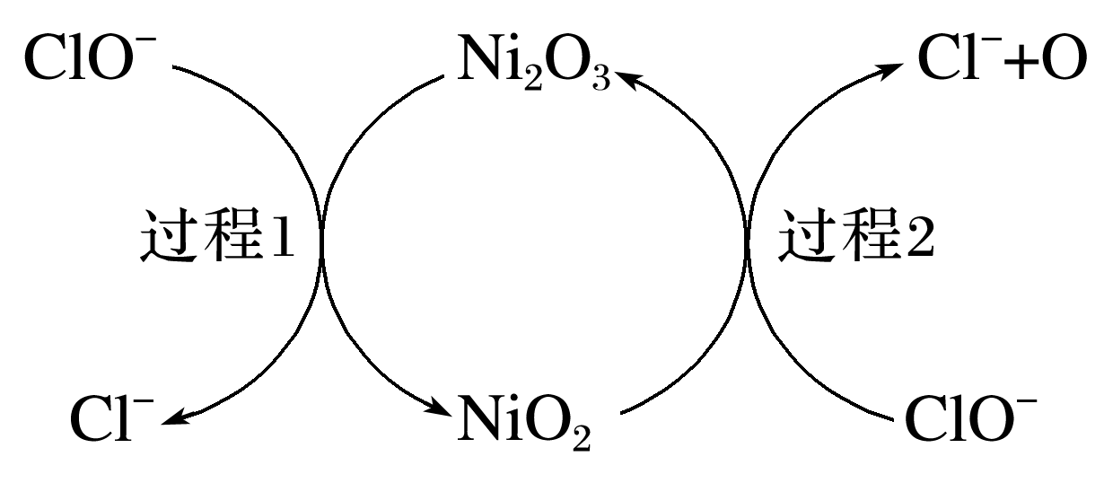

下列说法错误的是(　　)

A．过程1中，氧化剂与还原剂的物质的量之比是1∶1

B．过程2的离子方程式：2NiO2＋ClO－===Cl－＋Ni2O3＋2O

C．吸收反应的总方程式：ClO－＋SO2＋2OH－===Cl－＋SO＋H2O

D．用Ca(ClO)2代替NaClO脱硫效果更好

答案　D

解析　过程1中，ClO－转化为Cl－，Cl元素化合价由＋1价变为－1价，ClO－为氧化剂，Ni2O3转化为NiO2，Ni元素化合价由＋3价变为＋4价，Ni2O3为还原剂，根据得失电子守恒可得，氧化剂与还原剂的物质的量之比是1∶1，A项正确；过程2中，NiO2和ClO－反应生成Ni2O3、Cl－和O，离子方程式为2NiO2＋ClO－===Cl－＋Ni2O3＋2O，B项正确；Ca2＋与SO结合生成微溶的CaSO4，CaSO4会覆盖在催化剂表面，不利于反应进行，D项错误。

8．用如图装置探究Cl2的漂白原理，其中红纸①是干燥的，红纸②～④分别用表中的试剂润湿。向中心Ca(ClO)2粉末上滴加几滴盐酸，产生大量黄绿色气体，红纸变化如表：

|  |  |  |  |
| --- | --- | --- | --- |
|  | 红纸编号 | 试剂 | 红纸变化 |
| ① | － | 不褪色 |
| ② | 蒸馏水 | 逐渐褪色 |
| ③ | 饱和食盐水 | 几乎不褪色 |
| ④ | NaHCO3溶液(调至pH＝7) | 快速褪色 |

已知酸性：H2CO3>HClO>HCO。

下列对于该实验的分析不正确的是(　　)

A．Ca(ClO)2与盐酸反应时，盐酸体现了酸性和还原性

B．②与③现象的差异原因是Cl2不与饱和食盐水反应

C．对比①②的现象，说明红纸褪色涉及的反应是Cl2＋H2OHCl＋HClO

D．对比②③④的现象，说明溶液中HClO浓度越大，漂白效果越好

答案　B

解析　次氯酸钙与盐酸反应的化学方程式为Ca(ClO)2＋4HCl===CaCl2＋2Cl2↑＋2H2O，盐酸既体现了酸性又体现了还原性，A正确；氯气与水的反应为可逆反应，存在平衡：Cl2＋H2OHCl＋HClO，饱和食盐水中氯离子浓度很大，促使反应逆向进行，次氯酸的量很少，所以③中红纸几乎不褪色，B错误；①说明干燥氯气没有漂白性，②红纸褪色，①②说明氯水有漂白性，涉及的反应为Cl2＋H2OHCl＋HClO，C正确；④中反应为Cl2＋HCO===CO2＋HClO＋Cl－，④中次氯酸的浓度最大，②③④中次氯酸浓度大小为④>②>③，由红纸变化可知，HClO浓度越大，漂白效果越好，D正确。

9．将一定量的氯气通入30 mL浓度为10.00 mol·L－1的氢氧化钠浓溶液中，加热一段时间后，溶液中形成NaCl、NaClO、NaClO3共存体系。下列判断正确的是(　　)

A．*n*(Na＋)∶*n*(Cl－)可能为7∶3

B．与NaOH反应的氯气一定为0.3 mol

C．当转移电子为*n* mol时，则0.15<*n*<0.25

D．*n*(NaCl)∶*n*(NaClO)∶*n*(NaClO3)可能为5∶1∶1

答案　C

解析　根据化学方程式Cl2＋2NaOH===NaCl＋NaClO＋H2O、3Cl2＋6NaOH===5NaCl＋NaClO3＋3H2O可知，当氧化产物只有NaClO时，*n*(Na＋)∶*n*(Cl－)为2∶1，当氧化产物只有NaClO3时，*n*(Na＋)∶*n*(Cl－)为6∶5，故6∶5＜*n*(Na＋)∶*n*(Cl－)＜2∶1,7∶3＞2∶1，A错误；由于反应后体系中没有NaOH，故NaOH反应完，根据钠元素守恒*n*(NaOH)＝*n*(NaCl)＋*n*(NaClO)＋*n*(NaClO3)＝0.03 L×10 mol·L－1＝0.3 mol，根据氯元素守恒有2*n*(Cl2)＝*n*(NaCl)＋*n*(NaClO)＋*n*(NaClO3)＝0.3 mol，故参加反应的氯气*n*(Cl2)＝0.15 mol，B错误；根据上述化学方程式可知，氧化产物只有NaClO时，转移电子数最少，为0.3 mol××1＝0.15 mol，氧化产物只有NaClO3时，转移电子数最多，为0.3 mol××1＝0.25 mol，则0.15＜*n*＜0.25，C正确；令*n*(NaCl)＝5 mol，*n*(NaClO)＝1 mol，*n*(NaClO3)＝1 mol，生成NaCl获得的电子为5 mol×1＝5 mol，生成NaClO、NaClO3失去的电子为1 mol×1＋1 mol×5＝6 mol，得失电子不相等，D错误。

10．在含有大量漂粉精的溶液中，下列有关叙述正确的是(　　)

A．加入K＋、NH、SO、I－等离子，可以大量共存

B．可用pH试纸测定该溶液的pH

C．向该溶液中滴加少量FeSO4溶液，反应的离子方程式为2Fe2＋＋ClO－＋2H＋===2Fe3＋＋Cl－＋H2O

D．该溶液中滴入一定量的浓盐酸，每产生1 mol Cl2，转移电子数约为6.02×1023

答案　D

解析　漂粉精的主要成分是Ca(ClO)2，ClO－与I－发生氧化还原反应，不能大量共存，故A错误；Ca(ClO)2溶液具有漂白性，能将pH试纸漂白，故B错误；Ca(ClO)2溶液显碱性，次氯酸根离子能够氧化亚铁离子，反应生成氢氧化铁沉淀，故C错误；ClO－与Cl－发生反应的离子方程式为ClO－＋Cl－＋2H＋===Cl2↑＋H2O，反应中每产生1 mol Cl2转移1 mol电子，即转移电子数约为6.02×1023，故D正确。

11．为探究氯水在光照条件下的分解反应，某同学用强光照射盛有新制氯水的密闭广口瓶，并用传感器测定广口瓶中数据，得到如下曲线。下列说法正确的是(　　)

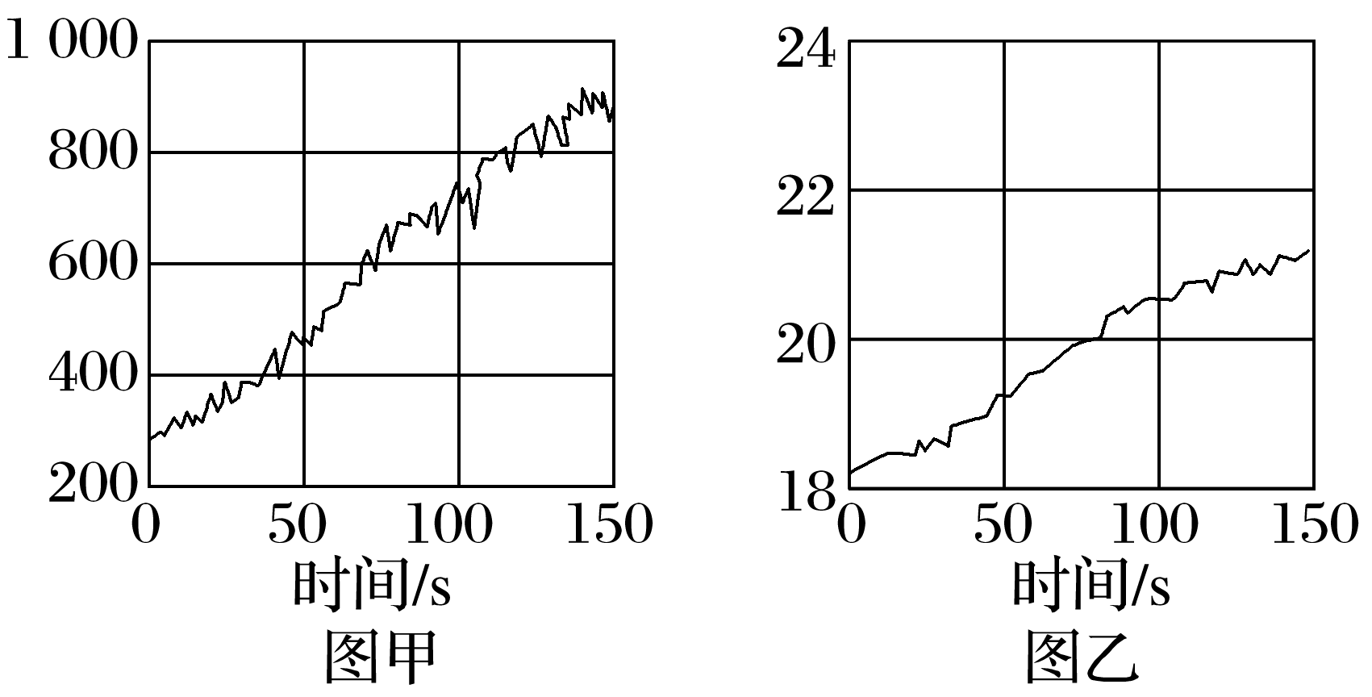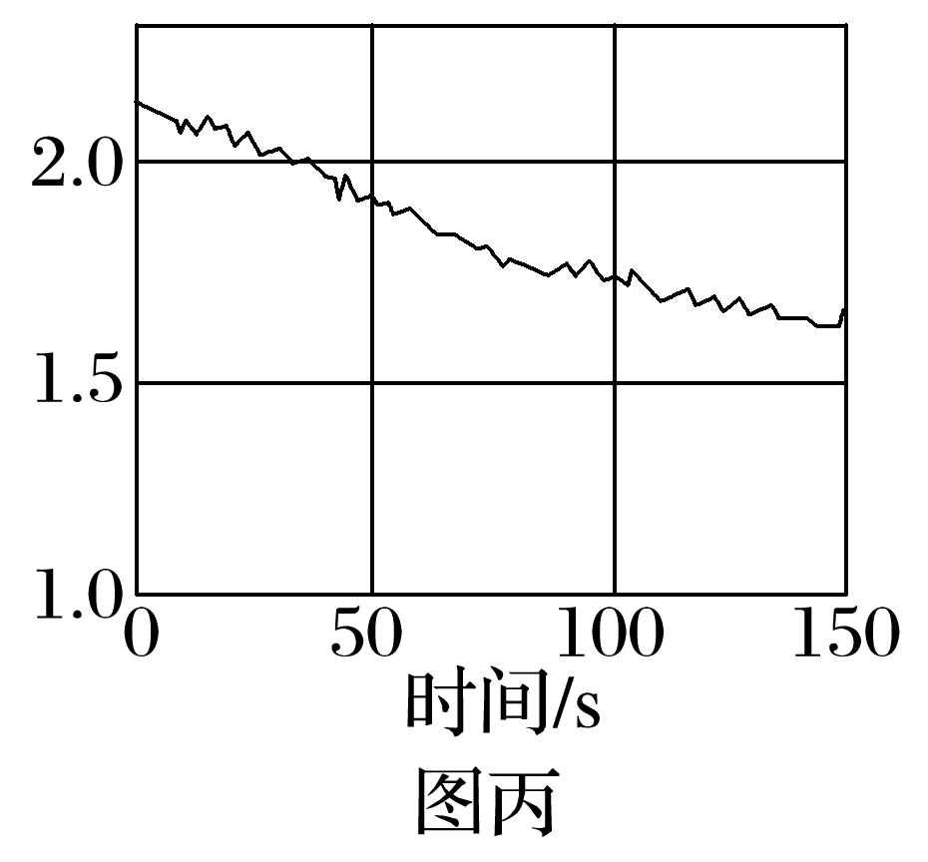

A．图甲可以表示强光照射过程中，氯水pH随时间的变化趋势

B．图乙可以表示强光照射过程中，O2的体积分数随时间的的变化趋势

C．图丙可以表示强光照射过程中，*c*(Cl－)随时间的变化趋势

D．氯水在光照过程中可能出现*c*(Cl－)＞*c*(H＋)

答案　B

解析　由于HClO在光照下分解生成HCl和O2，强光照射过程中，氯水的pH应随时间的增长逐渐减小，O2的体积分数应随时间的增长逐渐增大，*c*(Cl－)应随时间的增长逐渐增大，故A、C错误，B正确；溶液中只存在一种阳离子，同时存在Cl－、ClO－、OH－等多种阴离子，根据电荷守恒知*c*(H＋)>*c*(Cl－)，故D错误。

12．工业上把Cl2通入冷NaOH溶液中制得漂白液(有效成分为NaClO)。某化学小组在一定温度下将氯气缓缓通入NaOH溶液中，模拟实验得到ClO－、ClO等离子的物质的量*n*(mol)与反应时间*t*(min)的关系曲线如图所示。下列说法错误的是(　　)

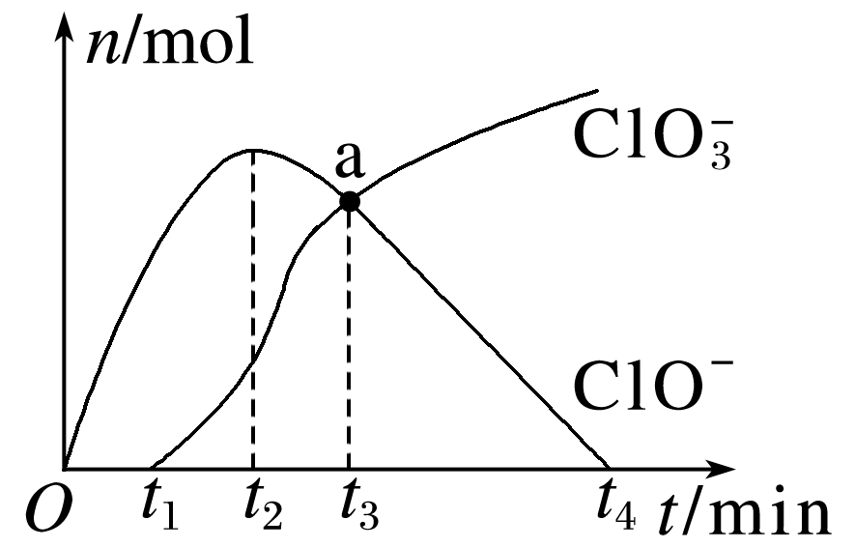

A．参加反应所需NaOH与氯气的物质的量之比一定为2∶1

B．a点时溶液中*n*(NaCl)∶*n*(NaClO3)∶*n*(NaClO)＝6∶1∶1

C．*t*2～*t*4，ClO－的物质的量下降的原因可能是3ClO－===2Cl－＋ClO

D．使用漂白液时，为了增强漂白效果，可以向漂白液中通入二氧化硫

答案　D

解析　溶液中溶质为NaCl、NaClO、NaClO3，*n*(Na)＝*n*(Cl)，则参加反应所需要的NaOH与氯气的物质的量之比一定为2∶1，故A正确；a点时，Cl2通入NaOH溶液中，反应得到ClO－与ClO物质的量之比为1∶1的溶液，根据得失电子守恒配平方程式为4Cl2＋8NaOH===6NaCl＋NaClO3＋NaClO＋4H2O，溶液中*n*(NaCl)∶*n*(NaClO3)∶*n*(NaClO)＝6∶1∶1，故B正确；由图可知，*t*2～*t*4，*n*(ClO)增大，*n*(ClO－)减小，结合转移电子守恒，可能是ClO－发生歧化反应：3ClO－===2Cl－＋ClO，故C正确；二氧化硫具有强还原性，能与漂白液发生氧化还原反应，则向漂白液中通入二氧化硫，会减弱漂白能力，故D错误。

13．“84”消毒液是生活中常见的一种消毒剂，常用于环境的消毒，其主要成分是NaClO。

(1)“84”消毒液使用时除了要按一定比例稀释，对消毒时间也有要求，一般在10～20分钟左右。结合有关的化学方程式解释原因：___________________________________________

_______________________________________________________________________________，

家庭使用“84”消毒液时，可以采取哪些措施缩短消毒时间________。

(2)次氯酸钠可以用于去除废水中的铵态氮，配平下列离子方程式：

________NH＋_______ClO－===_______N2↑＋________Cl－＋________H2O＋________H＋。

(3)“84”消毒液的制取和漂粉精的制取原理相同，都是用氯气和碱反应来制取，“84”消毒液所用的碱是氢氧化钠溶液，写出该反应的离子方程式：_____________________________

_______________________________________________________________________________。

(4)消毒学专家指出，将“84”消毒液与洁厕灵(主要成分：浓盐酸)一起合并使用，可能会对使用者的呼吸道造成伤害。结合有关的化学方程式分析可能的原因：___________________

_______________________________________________________________________________。

(5)有同学看到某品牌“84”消毒液的注意事项有：“不得将本品与酸性产品同时使用”。这里酸并没有特指盐酸，该品牌的产品说明是否具备科学性？说出你的理由，并设计实验进行验证：________________________________________________________________________

_______________________________________________________________________________

_______________________________________________________________________________。

答案　(1)NaClO＋CO2＋H2O===NaHCO3＋HClO ，NaClO与空气中的二氧化碳反应，生成的HClO的杀菌效果比 NaClO 更好　在“84”消毒液中加入白醋　(2)2　3　1　3　3　2　(3)Cl2＋2OH－===Cl－＋ClO－＋H2O　(4)NaClO＋2HCl===Cl2↑＋NaCl＋H2O，NaClO和浓盐酸反应生成氯气，氯气有毒，会影响人体的呼吸道　(5)有科学性；因为“84”消毒液中有ClO－和Cl－，在酸性环境中两者会反应生成 Cl2。取1 mL “84”消毒液于试管中，加入1 mL稀硫酸，在试管口放一张湿润的KI-淀粉试纸，如果试纸变蓝，证明注意事项有科学性

解析　(1)“84”消毒液的主要成分是NaClO，但真正起到杀菌消毒作用的是次氯酸；因此消毒时间一般控制在 10～20分钟左右，让NaClO与空气中的二氧化碳气体反应，生成次氯酸，HClO的杀菌效果比 NaClO更好，反应的化学方程式为NaClO＋CO2＋H2O===NaHCO3＋HClO；由于醋酸的酸性强于次氯酸，因此家庭使用“84”消毒液时，为尽可能在短时间内达到较好的消毒效果，可以在“84”消毒液中加入白醋。

14．(2022·汕头模拟)某实验室利用Cl2和SO2反应合成硫酰氯(SO2Cl2)，并对H2SO3和HClO的酸性强弱进行探究。已知SO2Cl2的熔点为－54.1 ℃，沸点为69.1 ℃，在空气中遇水蒸气发生剧烈反应，并产生大量HCl白雾，100 ℃以上分解生成SO2和Cl2。实验室合成SO2Cl2的原理：SO2(g)＋Cl2(g)SO2Cl2(l)，且反应会放出大量的热。实验装置如图所示(夹持仪器已省略)，请回答下列问题：

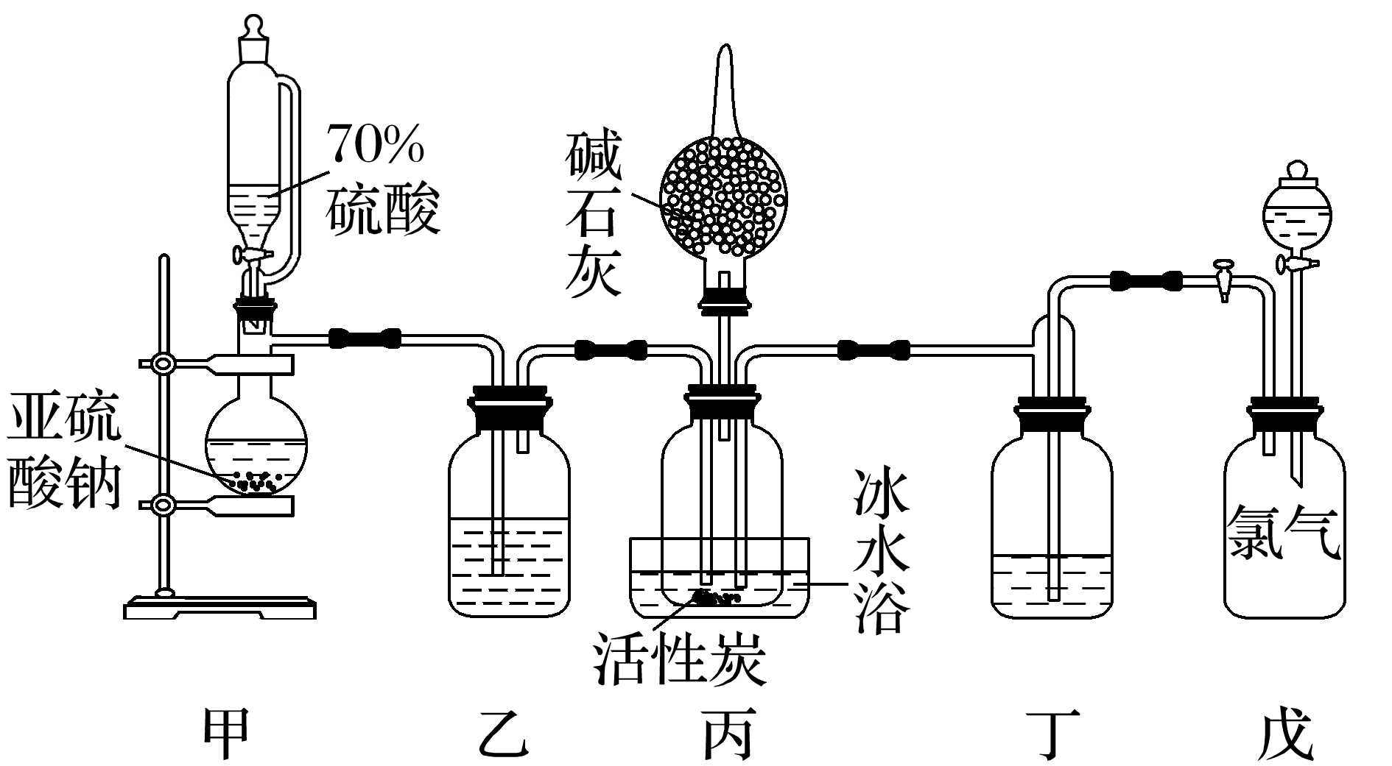

(1)写出装置甲中制备SO2的化学方程式：___________________________________________

_______________________________________________________________________________。

(2)装置戊上方分液漏斗中最好选用________(填字母)。

a．蒸馏水 b．饱和食盐水

c．浓氢氧化钠溶液 d．6.0 mol·L－1盐酸

(3)装置乙和丁盛放的试剂均是______。

(4)装置丙放置在冰水浴中的原因是_________________________________________________

_______________________________________________________________________________。

(5)SO2Cl2和水反应的化学方程式为_________________________________________________

________________________。

(6)选用下面的装置探究酸性：H2SO3>HClO，溶液均足量，其连接顺序为A→________________________________________________________________________。

能证明H2SO3的酸性强于HClO的实验现象为_______________________________________

_______________________________________________________________________________。

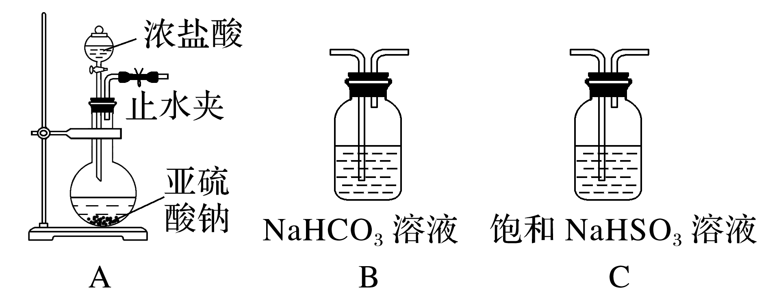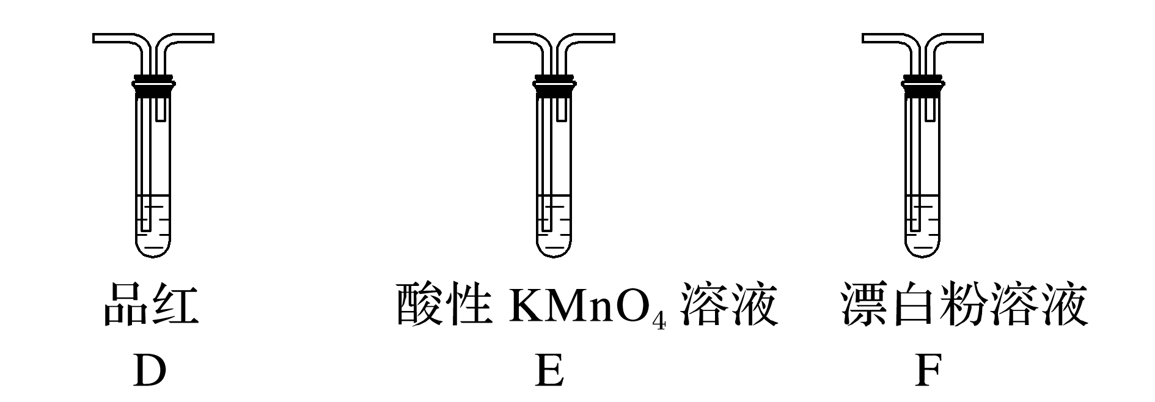

答案　(1)Na2SO3＋H2SO4(浓)===Na2SO4＋SO2↑＋H2O

(2)b

(3)浓H2SO4

(4)反应放热，且SO2Cl2沸点低，冰水浴有利于生成和收集SO2Cl2

(5)SO2Cl2＋2H2O===H2SO4＋2HCl

(6)C→B→E→D→F　D装置中品红不褪色，F装置中产生白色沉淀

解析　(2)装置戊是利用分液漏斗中的液体把氯气从装置中排出，要求所加溶液与氯气不反应且氯气在此溶液中溶解度很小；所以装置戊上方分液漏斗中最好选用饱和食盐水。(3)SO2Cl2在空气中遇水蒸气发生剧烈反应，并产生大量HCl白雾，装置丙是制备SO2Cl2的反应器，必须隔绝水蒸气，因此装置乙和丁盛放的试剂均是浓H2SO4。(5)SO2Cl2在空气中遇水蒸气发生剧烈反应，并产生大量HCl白雾，根据元素守恒可知还有硫酸生成，则SO2Cl2和水反应的化学方程式为SO2Cl2＋2H2O===H2SO4＋2HCl。(6)因为次氯酸具有强氧化性，二氧化硫具有还原性，所以不能利用二氧化硫与次氯酸钙直接反应来判断亚硫酸、次氯酸的酸性强弱；要先验证亚硫酸的酸性比碳酸强，A装置制备SO2，C装置除去二氧化硫中的HCl，B装置用来制备CO2，E装置用来除去CO2中的SO2，D装置中的品红溶液检验SO2是否除尽，F装置是二氧化碳与次氯酸钙反应，生成碳酸钙白色沉淀和次氯酸，可以证明碳酸的酸性强于次氯酸，最终得出亚硫酸酸性强于次氯酸的结论；所以装置的连接顺序为A→C→B→E→D→F。